Министерство образования и науки Российской Федерации

Федеральное государственное автономное образовательное

учреждение высшего профессионального образования

«Уральский федеральный университет имени первого Президента России

Б.Н. Ельцина»

Кафедра интеллектуальных информационных технологий

**РАЗРАБОТКА 3D-КОНСТРУКТОРА ТОВАРА**

**ДЛЯ ИНТЕРНЕТ-МАГАЗИНА**

Пояснительная записка

Студент Мулыгина А.Е

Группа ФО-340002

Руководитель Свинцов Д.В.

Екатеринбург 2016

ВВЕДЕНИЕ

Почти каждый современный человек так или иначе старается сберечь своё время. Однако чтобы совершить покупку в обычном магазине, бывает часто необходимо добираться до него на транспорте, а затем стоять в очереди. Сегодня же достаточно, в большинстве случаев, открыть сайт самого магазина и с его помощью выбрать и оплатить товар, что значительно экономит время. Очевидно, что некоторые люди всё же предпочитают обходить стороной интернет-магазины, так как не могут от них получить полное представления о товарах. По этой причине результаты различных опросов, посвящённых интернет-магазинам, показывают, что наличие 3D-моделей товаров стимулирует людей к покупке. Такие модели дают более полное визуальное представление о продукте. Опрашиваемые люди отмечают, что покупая товары в интернет-магазине, которые представлены 3D-моделями, они воспринимают как более качественные, а сам магазин – более добросовестным и ответственным.

ОБОСНОВАНИЕ

Из приведенной во введении информации следует, что интернет-магазин, обладающий трёхмерной витриной, значительно упрощает жизнь посетителя и увеличивает показатели продаж. Но всё же в настоящее время можно наблюдать, что 3D-представление товаров – достаточно редкое явление. Таким образом, в рамках курсовой работы было принято решение создать часть интернет-магазина с товаром, который был бы представлен в виде трёхмерной модели. А чтобы процесс покупки для пользователей был более интересным, решено реализовать всё в виде конструктора. Конструирование товара – это ещё один дополнительный шаг в сторону удобства для покупателя. Они могут самостоятельно подобрать внешний вид или характеристики в зависимости от своих нужд и интересов.

ОПИСАНИЕ

Цель курсовой работы – создание части интернет-магазина с 3D-конструктором товаров, а также создание страницы администратора.

Товаром, который должен быть представлен в интернет-магазине, является ежедневник.

Работа с 3D-графикой будет осуществляться с помощью фреймворка Babylon.js. Для начала необходимо будет смоделировать саму модель ежедненика. Для этих целей выбран редактор Blender. Затем экспортированный из редактора файл формата babylon будет загружен на сцену HTML-страницы Сцена — это виртуальное пространство для 3D-моделирование. Она создается средствами фреймворка Babylon.js в элементе HTML5 Canvas.

Параметры, по которым покупатель сможет изменять модель товара, будут определяться информацией из базы данных. Поскольку модель ежедневника будет представлять из себя множество объектов, то для того, чтобы у него, например, поменять один тип спирали на другой, необходимо будет скрыть старый объект спирали и сделать видимым новый (ко всем частям модели, созданным в Blender, можно обращаться по имени и производить с ними какие-либо действия через Babylon.js). Также будет возможность менять текстуру, накладываемую на модель. И многое другое.

Поскольку в рамках курсовой работы необходимо реализовать страницу администратора, которая будет менять содержимое базы данных, то из этого следует, что будет возможность менять то, как в целом будет конструироваться товар, какие текстуры на него смогут накладывать покупатель и тд.

Задачи, которые необходимо выполнить:

1) Реализовать страницу с товаром.

3) Добавить на эту же страницу расчет цены товара.

4) Добавить страницу с авторизацией.

5) Добавить страницу администратора, где возможно будет изменять модель по всем параметрам.

ИНСТРУКЦИЯ ПОЛЬЗОВАТЕЛЯ

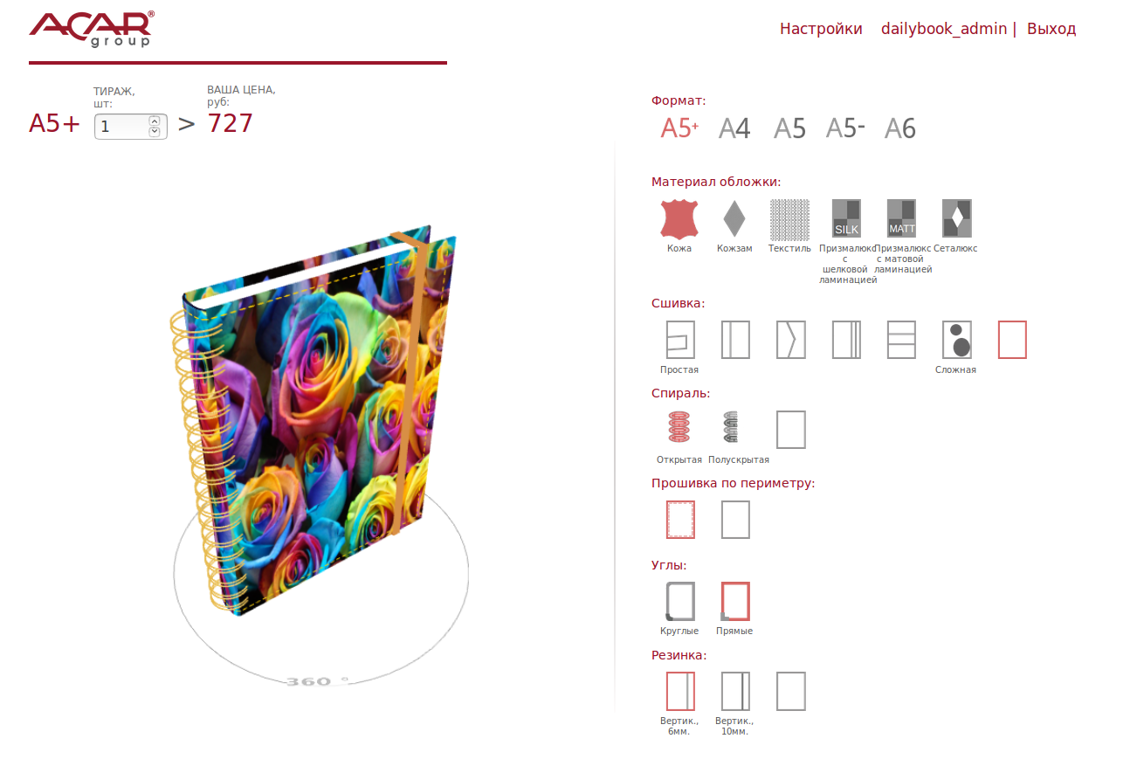На главной странице покупатель видит 3D-модель ежедневника, которую можно вращать и изменять. Для того, чтобы что-либо изменить у модели, необходимо щелкнуть на одну из иконок в правой колонке, выбрав параметр и новый тип для него (например, параметр «Спираль» и тип «Открытая»).

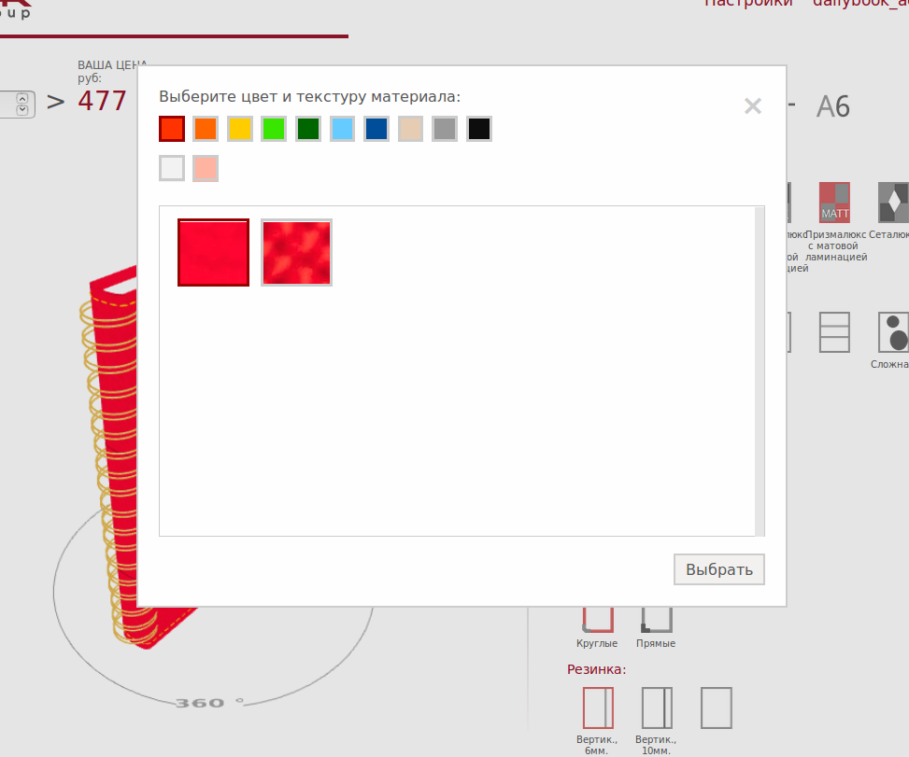Такие параметры, как «Спираль», «Прошивка по периметру», «Резинка» и «Углы» делают видимыми или скрывают какие-либо детали модели. Когда покупатель решит изменить материал обложки или сшивку, ему будет выдано окно для выбора текстуры, в котором все текстуры отсортированы по цветам.

Также есть объекты (например, резинка), на которые не происходит наложение текстуры, а происходит лишь изменение цвета. В таком случае будет выдано другое окно.

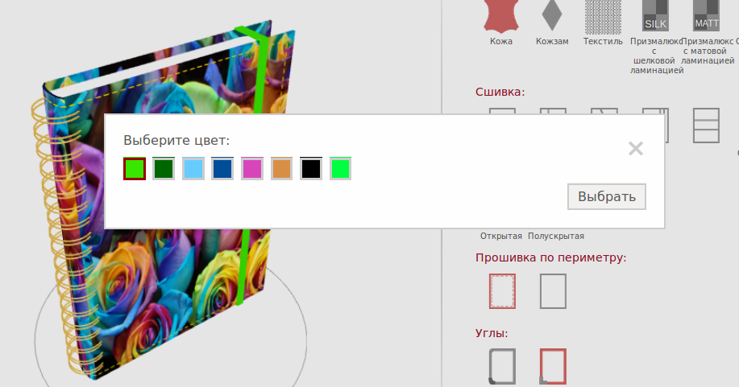

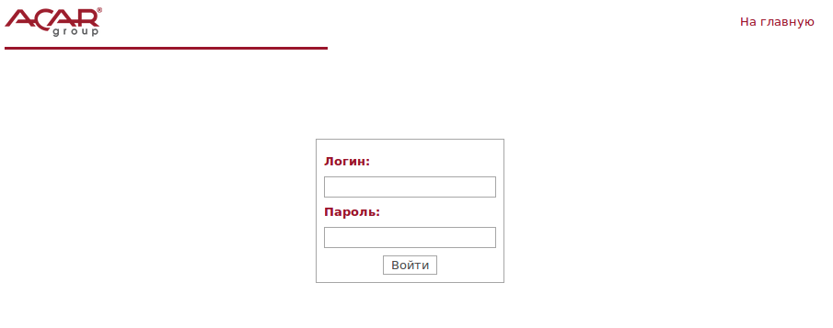Просматривать и изменять модель могут как анонимные, так и авторизованные пользователи. Если пользователь еще не авторизован, щелкнув на кнопку «Вход» в правом верхнем углу, он может перейти на страницу авторизации.

После авторизации пользователь снова попадет на страницу с моделью. Если он администратор, то в правом верхнем углу ему будет доступна кнопка «Настройки» для входа в админку. В админке пользователь может изменять то, как покупатели смогут конструировать товар на главной странице, а также то, как будет производиться расчет цены.

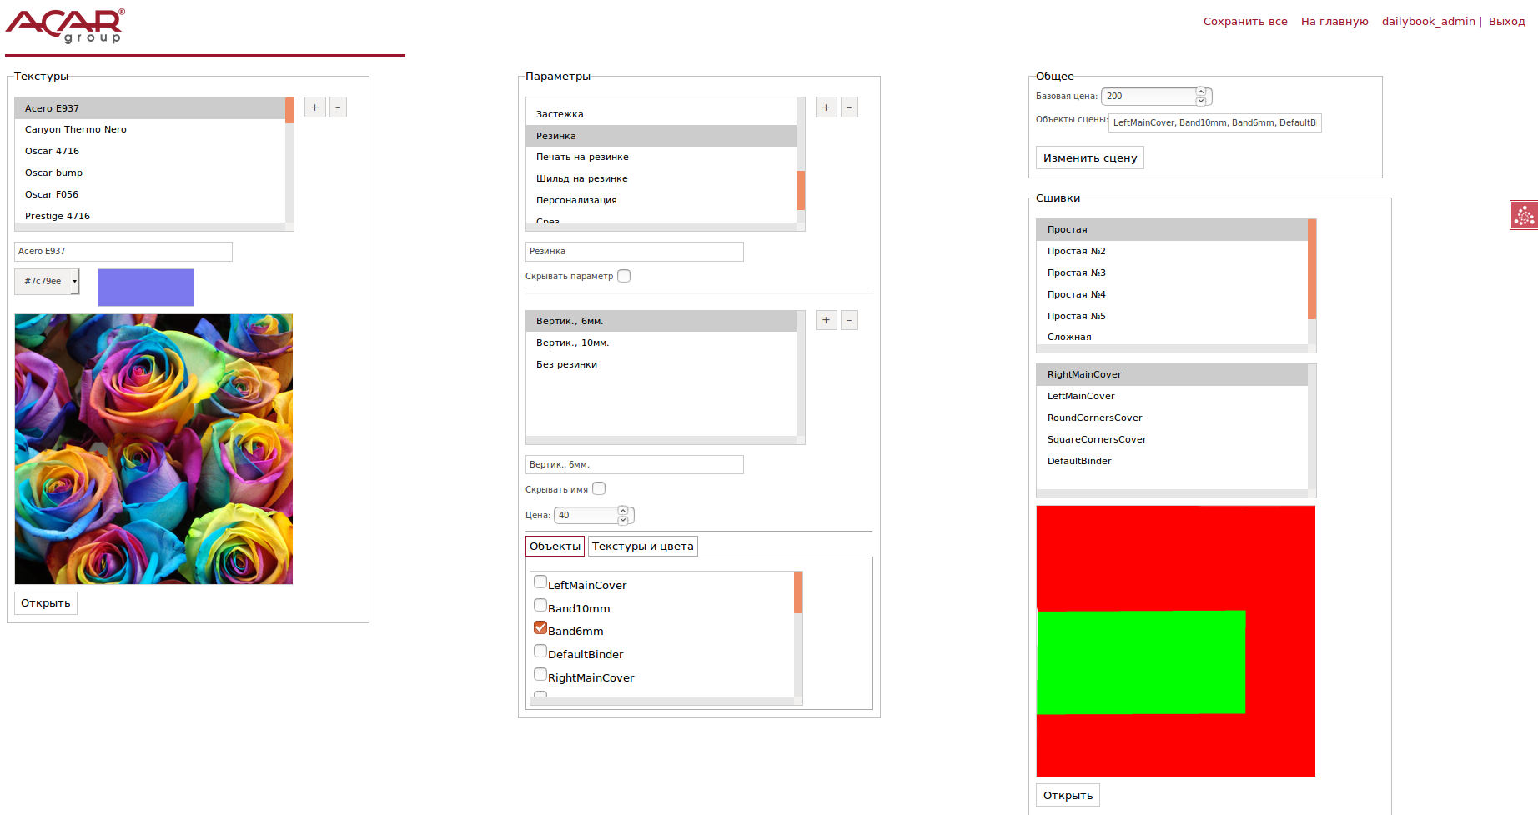В левой области можно удалять текстуры, добавлять новые, переименовывать их, изменять цвет (повлияет на фильтрацию в окне выбора текстуры на главной странице), а также загружать новые, т.е. выбирать файл самой текстуры.

В области посередине можно добавлять, удалять, а также полностью изменять сами параметры и их типы. Внизу можно выбирать, какие объекты модели будут становиться видимыми при выборе того или иного типа параметра, а какие будут скрываться, а также как будет происходить колорирование этих объектов.

Справа можно загрузить новую модель (например, заменить ежедневник на что-либо другое), а также добавить, удалить и загрузить новые сшивки.

Для того, чтобы сохранить все настройки, необходимо нажать соответствующую кнопку в правом верхнем углу.